# Dokumentace projektu: Alfa 3 (Bernard’s Airport)

* Autor: Šimon Bernard C4b
* Mail: [bernard@spsejecna.cz](mailto:bernard@spsejecna.cz)
* Datum: 03. 02. 2024
* Název školy: Střední průmyslová škola elektrotechnická, Ječná 30, Praha, Česká republika
* Typ projektu: Alfa 3
* Zaměření projektu: Cestovní ruch (Bernard’s Airport)

## Použité externí knihovny

pyodbc => <https://pypi.org/project/pyodbc/>

* Path/to/project: python -m pip install pyodbc

Pretty table => <https://pypi.org/project/prettytable/>

* Path/to/project: python -m pip install -U prettytable

## Chod aplikace

* Spuštění aplikace:
  + Path/to/project: **python main.py**
* Po úspěšném spuštění Vás program přivítá, a poté se uživatel může vydat dvojí cestou a to buď, přihlásit se jako administrátor (admin) anebo jako běžný uživatel, kde si klasicky v sekci signup založí účet, přes který se bude přihlašovat.
* Mezitím už na pozadí program pracuje s databází.
* Admin má veškerá práva nad aplikací, na rozdíl od uživatelů kteří mají práva omezená.
* Uživatel má možnosti výpis detailů svého účtu, změnu emailu, výpis svých rezervací letů, rezervaci nových letů, smazání objednaného letu, smazání účtu a odhlášení.
* V případě, že si uživatel rezervuje let, provede se odeslání o rezervaci na zadaný email uživatele.
* Admin má možnosti CRUD nad všemi tabulkami, resetování databáze a také odhlášení.
* Program také využívá 6 pohledů, díky kterým usnadňuje výpis dat a následnou práci s nimi

## Konfigurace

* Konfigurace probíhá ve složce /conf/configuration.ini

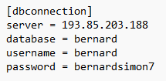

## E-R Model databáze

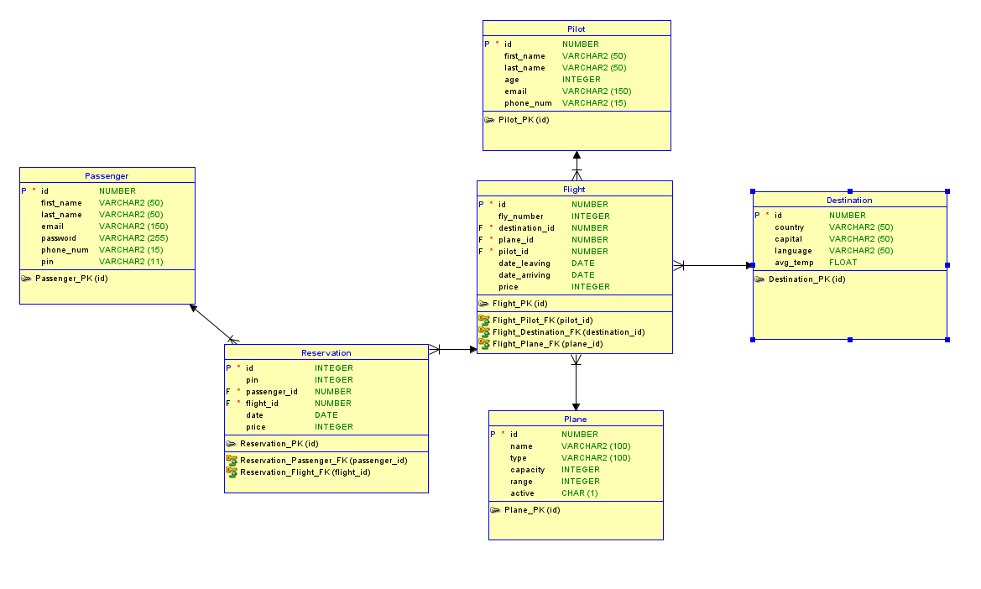

## Import

* Po prvním spuštění programu se do databáze importují data z csv souborů a vytvoří admin account.
* Data se importují do tabulek Destination, Plane, Pilot a Flight.
* Import probíhá ze souborů ve složce /data/(destinations.csv, flights.csv, …)

Př. Dat z destination.csv:

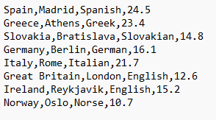

## Export

* Ve složce /data/export se nachází export databáze => /data/export/export.sql
* V této složce se také nachází export dat => /data/export/export_dat.sql

## Chybové stavy

* user_interface
  + print_login
    - error, input musí být v rozhraní nabídky
  + login
    - error, zkontrolujte své přihlašovací údaje
  + signup
    - error, špatný formát emailu, telefonního čísla nebo rodného čísla
  + print_menu
    - error, input musí být v rozhraní nabídky
  + change_email
    - error, zkontrolujte své přihlašovací údaje
  + show_my_flights
    - error, žádné rezervace
    - error s výpisem rezervací
  + book_flight
    - error se čtením z databáze
  + delete_acount
    - error, nemůžete smazat admin account
    - error, zkontrolujte si své přihlašovací údaje
  + print_admin_menu
    - error, input musí být v rozhraní nabídky
  + passenger_crud
    - error, input musí být v rozhraní nabídky
    - error, špatný formát emailu, telefonního čísla nebo rodného čísla
    - error se vkládáním passenger do databáze
  + pilot_crud
    - error, input musí být v rozhraní nabídky
    - error, špatný formát emailu a telefonního čísla
    - error, zkontrolujte si své přihlašovací údaje
    - error s vkládáním pilota
    - error s mazáním pilota
  + plane_crud
    - error, input musí být v rozhraní nabídky
    - error s vkládáním plane
    - error s update plane
    - error s mazáním plane
  + destination_crud
    - error, input musí být v rozhraní nabídky
    - error s vkládáním destinace
    - error s update destinace
    - error s mazáním destinace
  + flight_crud
    - error, input musí být v rozhraní nabídky
    - error s vkládáním letu
    - error s výpisem letů
    - error s update letu
    - error s mazáním letu
  + resevation_crud
    - error, input musí být v rozhraní nabídky
    - error s vkládáním rezervace
    - error s výpisem rezervací
    - error s update rezervace
    - error s mazání rezervace
* database
  + execute
    - error s přístupem k databázi
* passenger_dao
  + insert
    - error s vkládáním passenger
  + read
    - error s čtením z databáze
  + update
    - error s update
  + delete
    - error, nevhodný objekt
    - error s mazáním
* pilot_dao
  + insert
    - error s vkládáním pilota
  + read
    - error s čtením z databáze
    - error s čtením id
  + update
    - error s update
    - error , nevhodný objekt
  + delete
    - error, invalid object
    - error s mazáním
* plane_dao
  + insert
    - error s vkládáním letadla
  + read
    - error s čtením z databáze
    - error s čtením id
  + update
    - error s update
    - error , nevhodný objekt
  + delete
    - error, invalid object
    - error s mazáním
* destination_dao
  + insert
    - error s vkládáním pilota
  + read
    - error s čtením z databáze
    - error s čtením id
  + update
    - error s update
    - error , nevhodný objekt
  + delete
    - error s mazáním
* flight_dao
  + insert
    - error s vkládáním pilota
  + read
    - error s čtením z databáze
    - error s čtením id
  + update
    - error s update
    - error , nevhodný objekt
  + delete
    - error, invalid object
    - error s mazáním
* reservation_dao
  + insert
    - error s vkládáním pilota
  + read
    - error s čtením z databáze
    - error s čtením id
  + update
    - error s update
    - error , nevhodný objekt
  + delete
    - error, invalid object
    - error s mazáním

## Závěrečné shrnutí

* Projekt Alfa 3 hodnotím kladně, i přes to že byl značně časově náročný. Práci jsem si dobře časově rozložil a dle tohoto plánu jsem pracoval. Výsledkem je program, kde si uživatelé mohou rezervovat letenky a dle potřeby s nimi nakládat. Uživateli se i při vytvoření rezervace odešle na zadaný email detail rezervace. Druhou částí je přihlášení pod účtem administrátora (admin), který může spravovat celou databázi a data v nich uložená. Obecně to byl zajímavý projekt a jen jsem si tím potvrdil vizi, že v budoucnu budu chtít pracovat s databázemi.